Аналіз виховної роботи в Чорноморському НВК
за 2020/2021 н.р.
У минулому навчальному році виховна робота була спланована та спрямована на досягнення головної мети – формування та розвиток соціально-зрілої, творчої особистості – громадянина України. Виховна робота у 2020/2021 н.р. базувалась на ціннісному ставленні до людей, себе, мистецтва, суспільства, праці, природи і була спрямована на створення умов для розвитку особистості як громадянина України, формування покоління, здатного навчатися впродовж життя, створення і розвиток цінностей громадянського суспільства, виховання національної культури, утвердження принципів загальнолюдської моралі, пізнавальних інтересів та творчої активності.
Основним напрямком з виховної роботи стало національно-патріотичне виховання молоді, превентивне та сімейне виховання, а у практику виховної роботи були введені нові нормативні документи, спрямовані на захист прав дітей шкільного віку, на безпеку їх життєдіяльності та вшанування традицій боротьби за соборність і незалежність України, а саме: Указ Президента України Про Національну стратегію з оздоровчої рухової активності в Україні на період до 2025 року «Рухова активність – здоровий спосіб життя – здорова нація» від 9 лютого 2016 року № 42/2016, Указ Президента України від 22 січня 2016 року № 17 «Про заходи з відзначення 100-річчя від початку Української революції 1917-1921 років»
Над реалізацією мети і завдань виховної роботи в школі в 2020/2021 навчальному році працювало 17 класоводів 1-9 класів., практичний психолог – К.В.Буракова, соціальний педагог –Деревянко К.М., педагог-організатор та заступник директора з виховної роботи – Г.М. Єгорова.
У школі був розроблений план виховної роботи з класними колективами, план правового та превентивного виховання, плани роботи гуртків та об’єднань за інтересами, план роботи соціально-психологічної служби школи.

Художньо-естетичний аспект виховної роботи знайшов свою реалізацію в проведенні школою таких заходів:
- Свято Першого дзвоника; 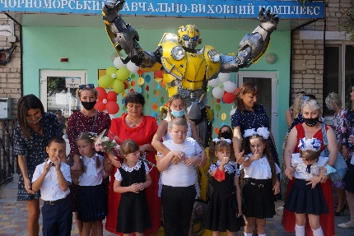 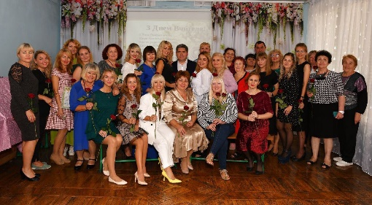
- Урочистий концерт та привітання вчителів з «Днем Вчителя»;
- День Святого Миколая та День Благодійника, майстер- клас з милованіння «Подаруємо дітям радість»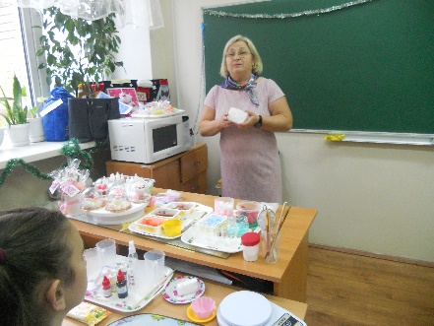 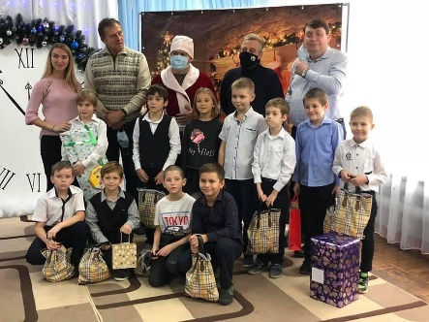
- Новорічні вистави (1-4 класи),
- «День Валентина», «День щастя» 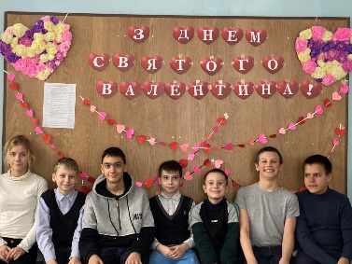 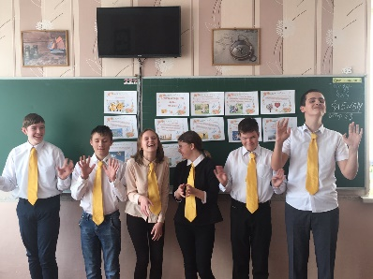
- Прощання з букварем
- Свято останнього дзвоника «Я буду сумувати за тобою, школо». 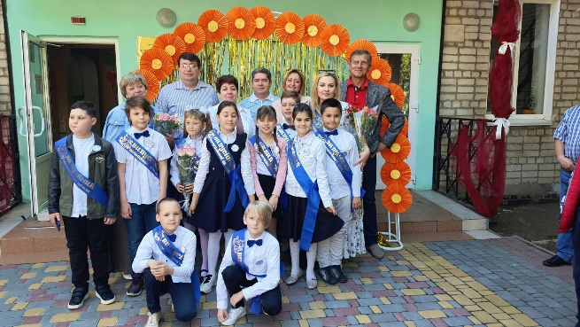 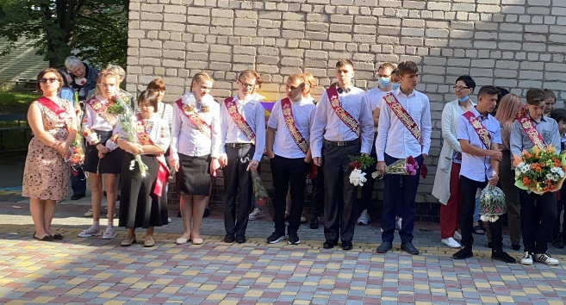
- екскурсії в парк відпочинку «Нью-Васюки», на завод ІСРЗ, Одеськи катакомби, виставки картин в музей ім. Білого та Палац мистецтв, екскурсія на каток, 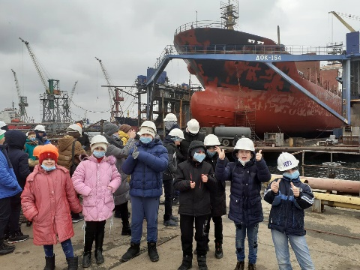 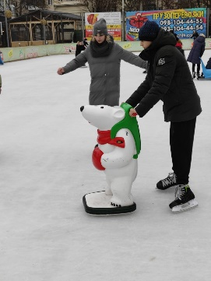 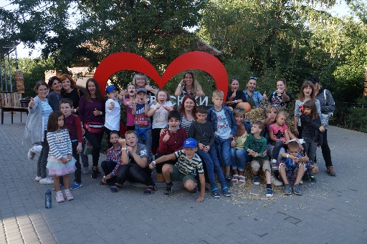
- запис пісні-гімна «Школа» в професійній студіїї звукозапису «Taya-records»;
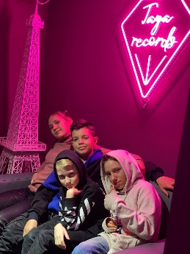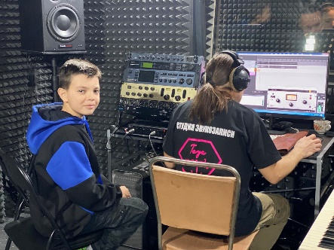
- участь в зустрічі «100 питань гостю» 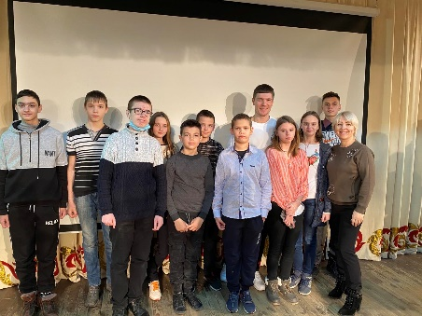 з професійним танцівником з бальних танців О.Кузьминським.
Протягом року загальношкільні виховні заходи, свята та конкурси художньо-естетичного складу сприяли художньому розвитку учнів. Виховними досягненнями напрямку «Ціннісне ставлення до людей, сім’ї, родини» є знання та розуміння особистих, родинних, громадянських, національних та загальнолюдських цінностей, уміння співпрацювати з іншими, працювати в групі та колективі, уміння прощати та просити пробачення, єдність моральної свідомості та поведінки, єдність слова і діла.

Патріотичне виховання
Із різноманітних форм позакласної патріотичної роботи в нашому навчальному закладі найбільш ефективними є: уроки мужності, тематичні вечори, творчі зустрічі, відвідування виставок, музеїв, акції, проекти.
У 2020/2021 н.р. в закладі були проведені наступні виховні заходи патріотичного спрямування:
- Проведення першого уроку «З Україною в серці»
- Вибори президента школи 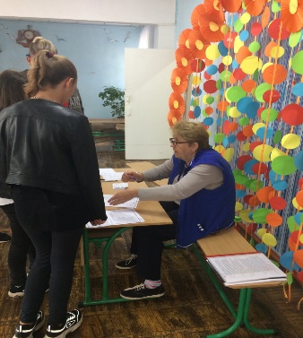
- До Дня українського козацтва, свята Покрови, учні 1-9 класів приняли участь у спортивному святі; 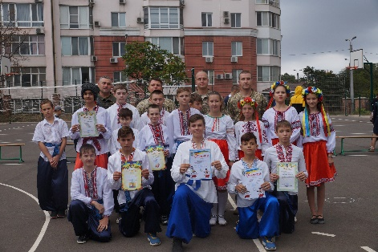
- День Гідності та Свободи, вшанування пам’яті жертв голодомору та інших. Провели уроки толерантності в 8-9-х класах.
- Загальношкільний захід до Дня української писемності. Мовний турнір «Мова єднає всіх»
- Єдина класна година до Дня пам’яті жертв Голодомору «У пам’ять про скорботний 33-й»
- Шкільний тематичний тиждень «Так, я люблю Україну!» закінчився акцією «Запали свічку пам’яті». 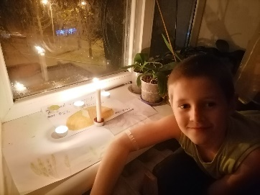
- У грудні 2020 – січні 2021 р. відбувся «Калейдоскоп виховних годин» (виховні години в рамках місячників патріотичного та національного виховання).
- 22 січня – День Соборності України. 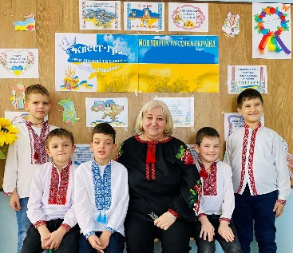
- Зустріч із ветеранами Афганської війни 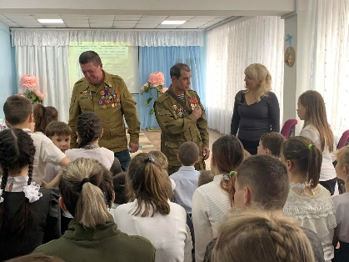
- Тематичні заходи- «Пам’яті Небесної Сотні».
- «До Дня Чорнобильської трагедії».
- «До Дня Європи в Україні – 2021».
- «До Дня Вишиванки – 2021». 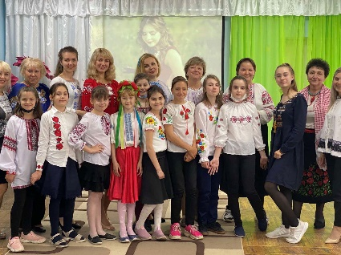
Під час цих заходів учні мають можливість розширити свої знання з історії України та українського війська, проявити свої найкращі якості. Проведені заходи висвітлюються на сторінці шкільного сайту (https://ilinvk.odessaedu.net/uk/site/educational-work.html) та на сторінці у Фейсбук
https://m.facebook.com/profile.php?id=500865451101269&ref=content_filter
.
Ефективність патріотичного виховання залежить не лише від соціальної активності дитини, але й від психолого-педагогічної підготовленості батьків. Сьогодні робота з батьками в патріотичному відношенні постає актуальним завданням закладу. Роботу з батьками проводимо за такими напрямками:
- залучення батьків до участі в позакласній та позашкільній роботі (допомога в проведенні походів, екскурсій, керівництво гуртками, бесіди з учнями на патріотичні теми, різноманітні форми спільної пошукової і творчої діяльності);
- бесіди про героїчні подвиги українського народу.
Систематична та цілеспрямована діяльність сприяє формуванню в учнів високої патріотичної свідомості, почуття любові до України, готовності до виконання громадянських і конституційних обов’язків.
Формування здорового способу життя в учнів Чорноморського НВК
Одним із пріоритетних напрямів реформування виховання учнів, є забезпечення повноцінного фізичного розвитку дітей, охорона та зміцнення їхнього здоров’я.
В НВК щорічно розробляється план заходів, спрямованих на формування здорового способу життя, який на початку року затверджується директором закладу та з яким ознайомлюється весь педагогічний колектив:
В закладі проводиться також фізкультурно-оздоровча масова робота:
-Олімпійський тиждень (змагання, спортивні ігри, конкурси);
-День захісника вітчизни; 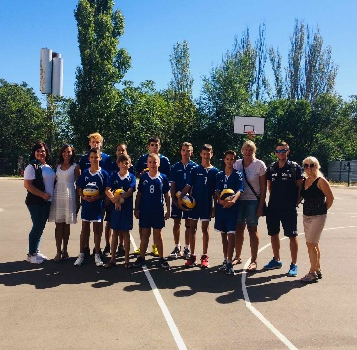 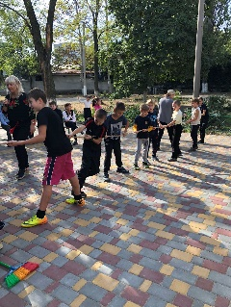
-Дні здоров я; тощо.

Соціальним педагогом Деревянко К.М. розроблено алгоритм роботи соціальної служби, де основним напрямком є профілактика шкідливих звичок, збереження фізичного здоров’я учнів та план заходів в рамках державних національних програм закладу.
Активну участь в обговоренні питань щодо планування процесу фізичного виховання на уроках фізичної культури та планування й проведення заходів, спрямованих на збереження та зміцнення здоров’я учнів беруть класні керівники, психолог, медична сестра.
Достатня увага приділена питанням охорони життя та здоров’я учнів. Згідно з вимогами Типового положення про навчання з питань охорони праці з учнями проводяться відповідні інструктажі з безпеки життєдіяльності на уроках з фізичної культури та під час проведення спортивних змагань. Про проведення інструктажу робиться запис у відповідних журналах («Журнал реєстрації інструктажів з питань охорони праці для учнів» та у класному журналі).
- Оформлено стенд і переглянуто відео-матеріали по темі «Булінг і кібербулінг».
Проведення бесід з попередження дорожно – транспортного травматизму:
- «Азбука безпеки»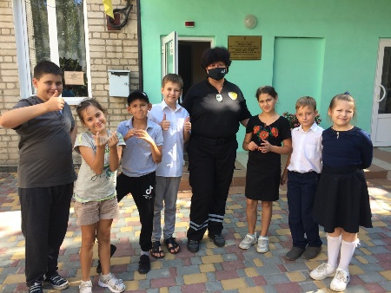 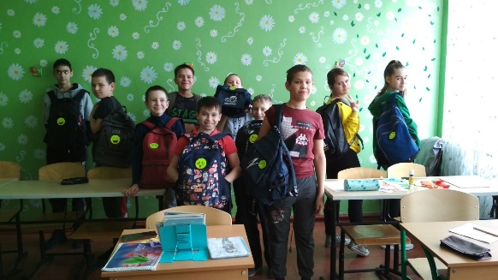
- «У країні дорожніх знаків»
- «Як повідомити про аварію»
- Проведено флешмоб «Безпека дорожнього руху – це життя» і оформлено інформаційну виставку та закуплені світлоповертальні наліпки на портфелі та одяг для учнів .
- Виховні години «Ти на канікулах марно часу не гай, про правила безпеки завжди пам’ятай» (опрацювання пам’ятки на канікули)
- Відео презентація «Туберкульоз – чума ХХІ століття»
-Випуск інформаційного листа «Знати потрібно дорослим і дітям» (профілактика травматизму та шкідливих звичок)

Ціннісне ставлення до людей, сім ї, родини
Сучасний динамічний світ потребує творчої людини, яка є найбільшою цінністю у будь-якому суспільстві. Саме тому в Чорноморському НВК приділяється велика увага позашкільній роботі, яка дедалі набирає сучасних рис та відповідає потребам суспільства у розвитку творчих здібностей дітей. Підтвердження цього є робота гуртків. В 2020-21 н.р. в закладі працювало 3 гуртки.

Гурток «Пам 'ять» - керівник Г.А. Лещенко
Жодна з держав не може вважати себе ані розвиненою, ані демократичною, якщо її громадяни не знають свого минулого. Особливо потрібно його знати нам, українцям
На гурткових заняттях учні 6-8 класів змогли дізнатися більше про тих людей, хто звеличує наше місто, ознайомилися з історією Чорноморська скрізь біографію його мешканців. Вихованці гуртка беруть активну участь у шкільних заходах: відзначення Дня партизанської слави та річниці партизанського руху в Україні у період Другої світової війни 1939-1945 рр; «Бабин Яр – життя і смерть. Тільки пам’ять не сивіє»; зустріч із учасниками та ветеранами афганської війни; , Захист проекту «Революція гідності — головні дійові особи»; «Міжнародний день пам'яті жертв Холокосту»;
тощо… 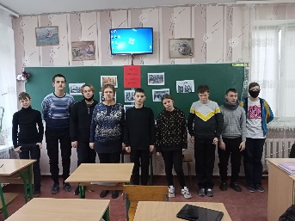 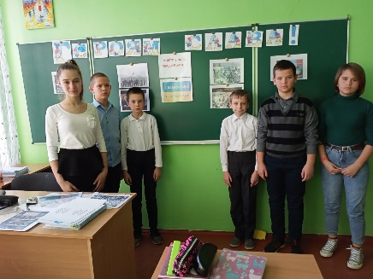 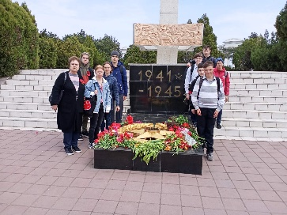 Особливість роботи гуртка полягає у вихованні у дітей почуття самосвідомості, любові до своєї батьківщини та рідного краю.

Гурток «Веселі фарби» - керівник В.І.Леонова
Метою гуртка є розвиток творчих здібностей та інтересів учнів, формування естетичних почуттів, фантазії дітей, любові до народної творчості, здатність сприймати, розуміти, творити художній образ мати потребу в художній творчій самореалізації та духовному самовираженню, прищеплення поваги до декоративно-прикладного мистецтва. Вихованці гуртка є активними учасниками у підготовці та проведенні всіх тематичних святкових заходів, відкритих виховних годин.
В цьому році наші учні приймали активну участь в міських та обласних конкурсах малюнків: «Чисті роси», 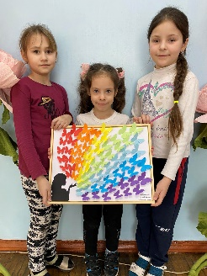 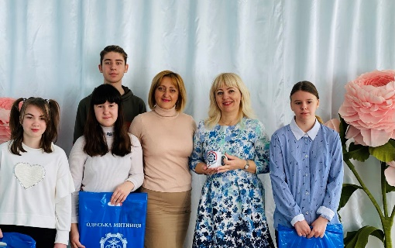
«Охорона праці очима дітей» виставка малюнків «Ми за мир!», обласний конкурс «Квітуча Україна», приймали участь в міський виставці виробів «Друге життя речей», тощо.
Під час різдвяних свят в школі мистецтв відбулася виставка робіт міських художників, після якої наш заклад отримав картину в подарунок. 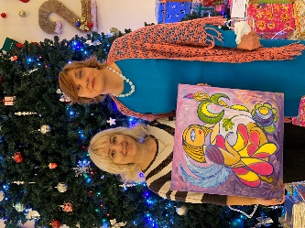 Вміння помічати й розуміти прекрасне, цінувати його, створювати вироби своїми руками - це все збагачує духовний світ дитини.

Гурток «Українознавство» - керівник Л.В. Циж
Виконання Програми дає можливість сформувати в учнів ідеал людини-патріота, захисника Вітчизни; психологічно підготувати молодих людей до активної діяльності в колективі, а також до дій в екстремальних ситуаціях. Гра – експрес «Що ти знаєш про Україну?», захід до Дня української писемності мовний турнір «Мова єднає всіх»; бесіди: «Держава починається з кожного»; тощо.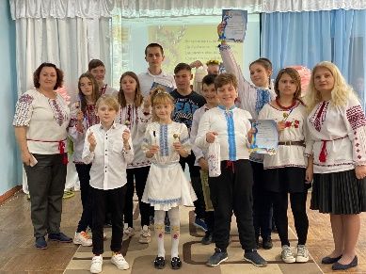 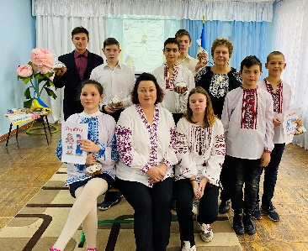

Превентивне виховання
З метою забезпечення конституційного права громадян на здобуття повної загальної середньої освіти та вдосконалення постійного контролю охопленням навчанням і вихованням дітей шкільного віку, в закладі здійснюється постійний контроль за відвідуванням учнями навчальних занять.
Робота з організації контролю стану за відвідуванням учнями включає в себе: чергування адміністратора та вчителів по школі, щоденне заповнення класними керівниками у класних журналах сторінки обліку відвідування учнями уроків та підбиття підсумків відвідування закладу кожного семестру, робота з класними керівниками з попередження пропусків занять без поважних причин, проведення рейдів, під час яких виявляються учні, що систематично запізнюються на уроки або відсутні без поважних причин, проведення індивідуальної роботи з учнями та з батьками.
В НВК працює психологічна служба. Один з напрямків діяльності ПС спрямовано на оперативне реагування на пропуски навчальних занять.
Для покращення стану відвідування занять учні, які без поважної причини пропускають навчальні заняття, або порушують правила поведінки, разом із батьками запрошуються на засідання Штабу ПП.
Заступником директора з виховної роботи, соціальним педагогом, психологом організовувалися зустрічі, бесіди, тематичні виставки.
- Зустріч з працівником правоохоронних органів, бесіда на тему «Юридична відповідадьність неповнолітніх. Незнання закону не звільняє від відповідальності»
- Заходи “Разом для найкращого Інтернету” ; Виставка дитячого малюнку «Право очима дітей» 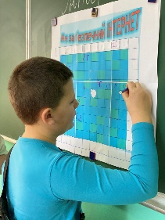 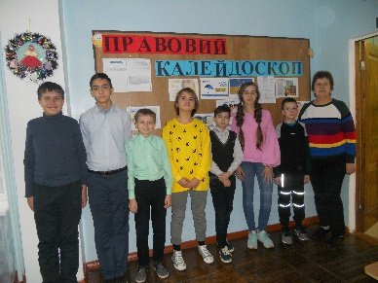
-Виховні години "Конвенцію про права дитини"-що це?, «Конституція України- основний закон держави»;
- Участь в щорічній акції «Годівничка».
Старшокласники нашої школи постійно отримують інформацію про шляхи профілактики ВІЛ/СНІДу, протидії насильству тощо.
Напередодні зимових канікул з метою попередження негативних проявів у молодіжному середовищі, дотримання підлітками пожежної безпеки, заборони вживання тютюнових виробів і алкогольних напоїв, режиму перебування у вечірній та нічний час у громадських місцях превентивну бесіду з учнями старших класів провела інспектор ювенальної превенції Марінова Г.М.
Ціннісне ставлення до праці
Виховними досягненнями цього напрямку є усвідомлення соціальної значимості праці в житті людини, повага до людей праці, навички самообслуговуючої та суспільно-корисної праці. У зв ꞌязку з цим в закладі проводяться бесіди та акції: «Зробимо чистим свій кабінет, школу та місто!». Під час чергування на перервах класні керівники з учнями слідкують за збереженням шкільного приладдя, меблів, чистотою у школі, провели виховні бесіди про збереження природних ресурсів планети а також восени та весною проводимо свято «Толоки», «День довкілля», під час, якої учні беруть участь у прибиранні пришкільної території, запровадили проект по озелененню території школи - Акція «Посади дерево» , посадили квіти, кущі, ялинки та сосни на пришкільних ділянках. Збіраємо макулатуру, використані батарейки, приймаємо участь у проекті по збору пластикових кришечок, гроші з якого підуть на лікування дітей.
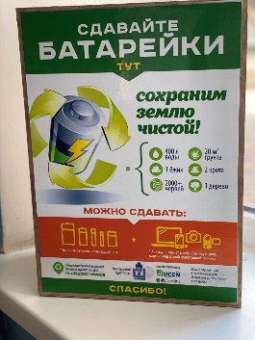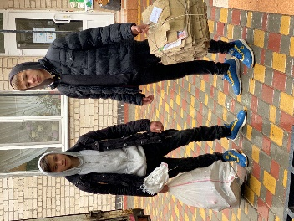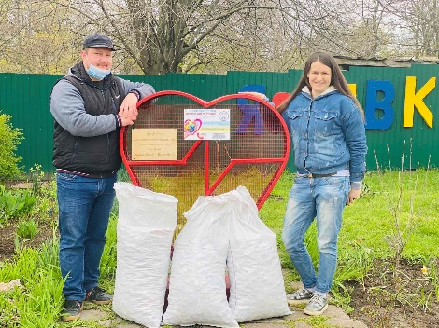
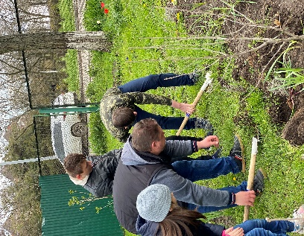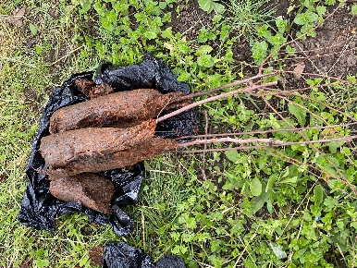
Організація роботи з батьками
Успішність виховного процесу залежить від того, як складаються відносини між педагогами, учнями і батьками. Батьки і педагоги - вихователі одних і тих же дітей, і результат виховання може бути успішним тоді, коли вчителі та батьки стануть союзниками й однодумцями.
Проблеми виховання обговорюються на загальношкільних зборах, на засіданнях батьківського комітету та класних батьківських зборах, проводяться виховні заходи та класні години з участю батьків. Саме завдяки таким заходам педагогічний колектив намагається втілювати в життя родинну педагогіку, виховувати повагу і любов до батьків.

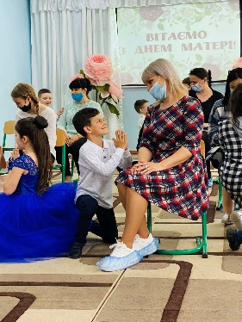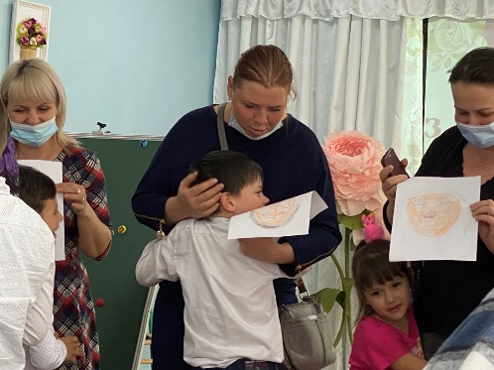
Систематично класні керівники проводять індивідуальні бесіди з батьками, відвідують батьків вдома, оформлюють акти обстеження житлово-побутових умов.

Висновки: Поставлені мета та завдання на 2020/2021 навчальний рік виконані на достатньому рівні, але в не повному обсязі з причин перебування учнів на карантині по Covid-19. Необхідно працювати над удосконаленням роботи з ціннісних ставлень і у подальшій роботі знаходити більш дієві форми роботи з батьками, впроваджувати нові форми роботи з учнями.

Пріоритетні завдання виховної роботи
на 2021/2022 навчальний рік
- формування в молодого покоління високої патріотичної свідомості, почуття вірності рідній країні, турботи про добробут свого народу;
- виховання любові до рідної землі, українського народу, шанобливе ставлення до рідної мови та української культури;
- формування морально-активної особистості, чуйної, чесної, працелюбної, справедливої, милосердяної толерантної, терпимої до іншого, миролюбної, готової допомогти іншим;
- формування особистості ввічливої, делікатної, тактовної; з високим почуттям обов'язку; особистості, яка вміє працювати з іншими; здатної прощати і просити пробачення; особистості, яка може протистояти виявам несправедливості, жорстокості;
- формування усвідомлення місця природи в житті людини, почуття особистої причетності до збереження природних багатств, відповідальності за них, здатності гармонійно співіснувати з природою; - критичної оцінки споживацько-утилітарного ставлення до природи, вміння протистояти негативним проявам;
- виховання особистості, яка володіє системою елементарних мистецьких знань, адекватно сприймає художні твори, здатна збагнути та виразити власне ставлення до мистецтва, прагне та вміє здійснювати творчу діяльність у мистецькій сфері;
- виховання усвідомлення учнівською молоддю соціальної значущості праці, розвиненої потреби в трудовій активності, формування навичок здорового способу життя;
- формування вміння цінувати себе як носія фізичних, духовних та соціальних сил, вміння протистояти негативним проявам у суспільстві, бути компетентним у питаннях захисту власного здоров’я.

